OBAVIJEST ZA POTROŠAČE
Opoziv proizvoda
KOTÀNYI “Morska sol, jodirana”-mlinac 92 g

Državni inspektorat Republike Hrvatske obavještava potrošače o opozivu proizvoda KOTÀNYI “Morska sol, jodirana”-mlinac 92 g, najbolje upotrijebiti do:17.10.2026., LOT: 435994 i najbolje upotrijebiti do 18.12.2026., LOT: 439365, zbog prisustva stranog tijela od poli(oksimetilena) (POM-a).
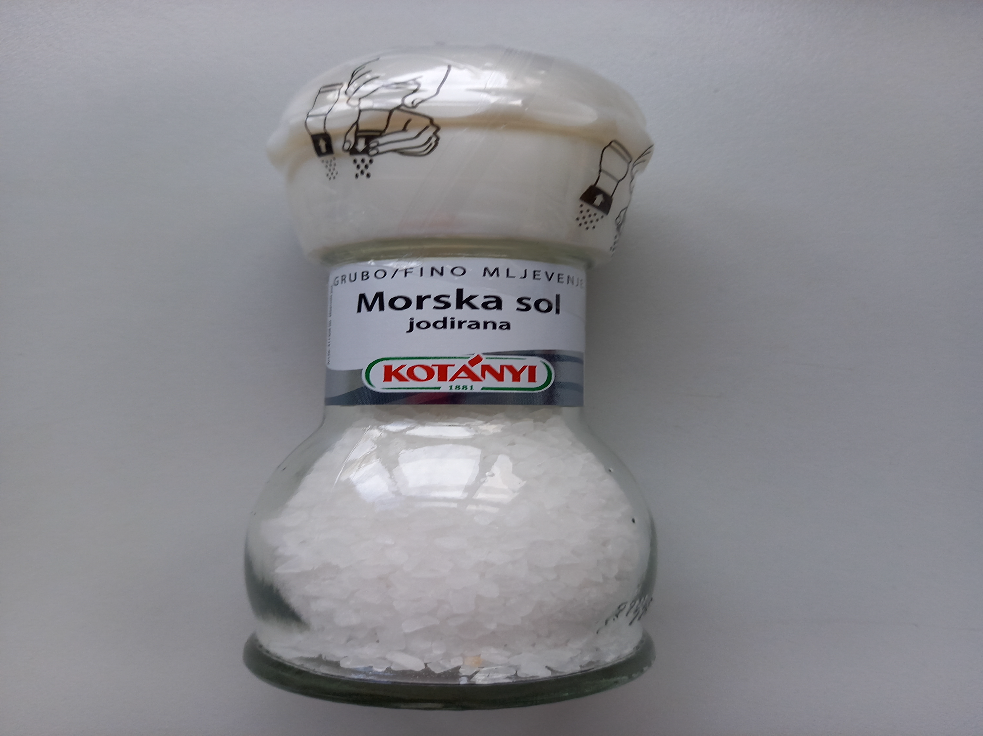
Proizvod nije u skladu s Uredbom 178/2002 o utvrđivanju općih načela i uvjeta zakona o hrani, osnivanju Europske agencije za sigurnost hrane te utvrđivanju postupaka u područjima sigurnosti hrane.
Podaci o proizvodu:
Proizvođač: KOTANYI GmbH, Austrija,
Stavlja na tržište: KOTÀNYI d.o.o., Savska cesta 116, Zagreb, Hrvatska

Obavijest se odnosi isključivo na proizvod sa gore navedenim podacima

